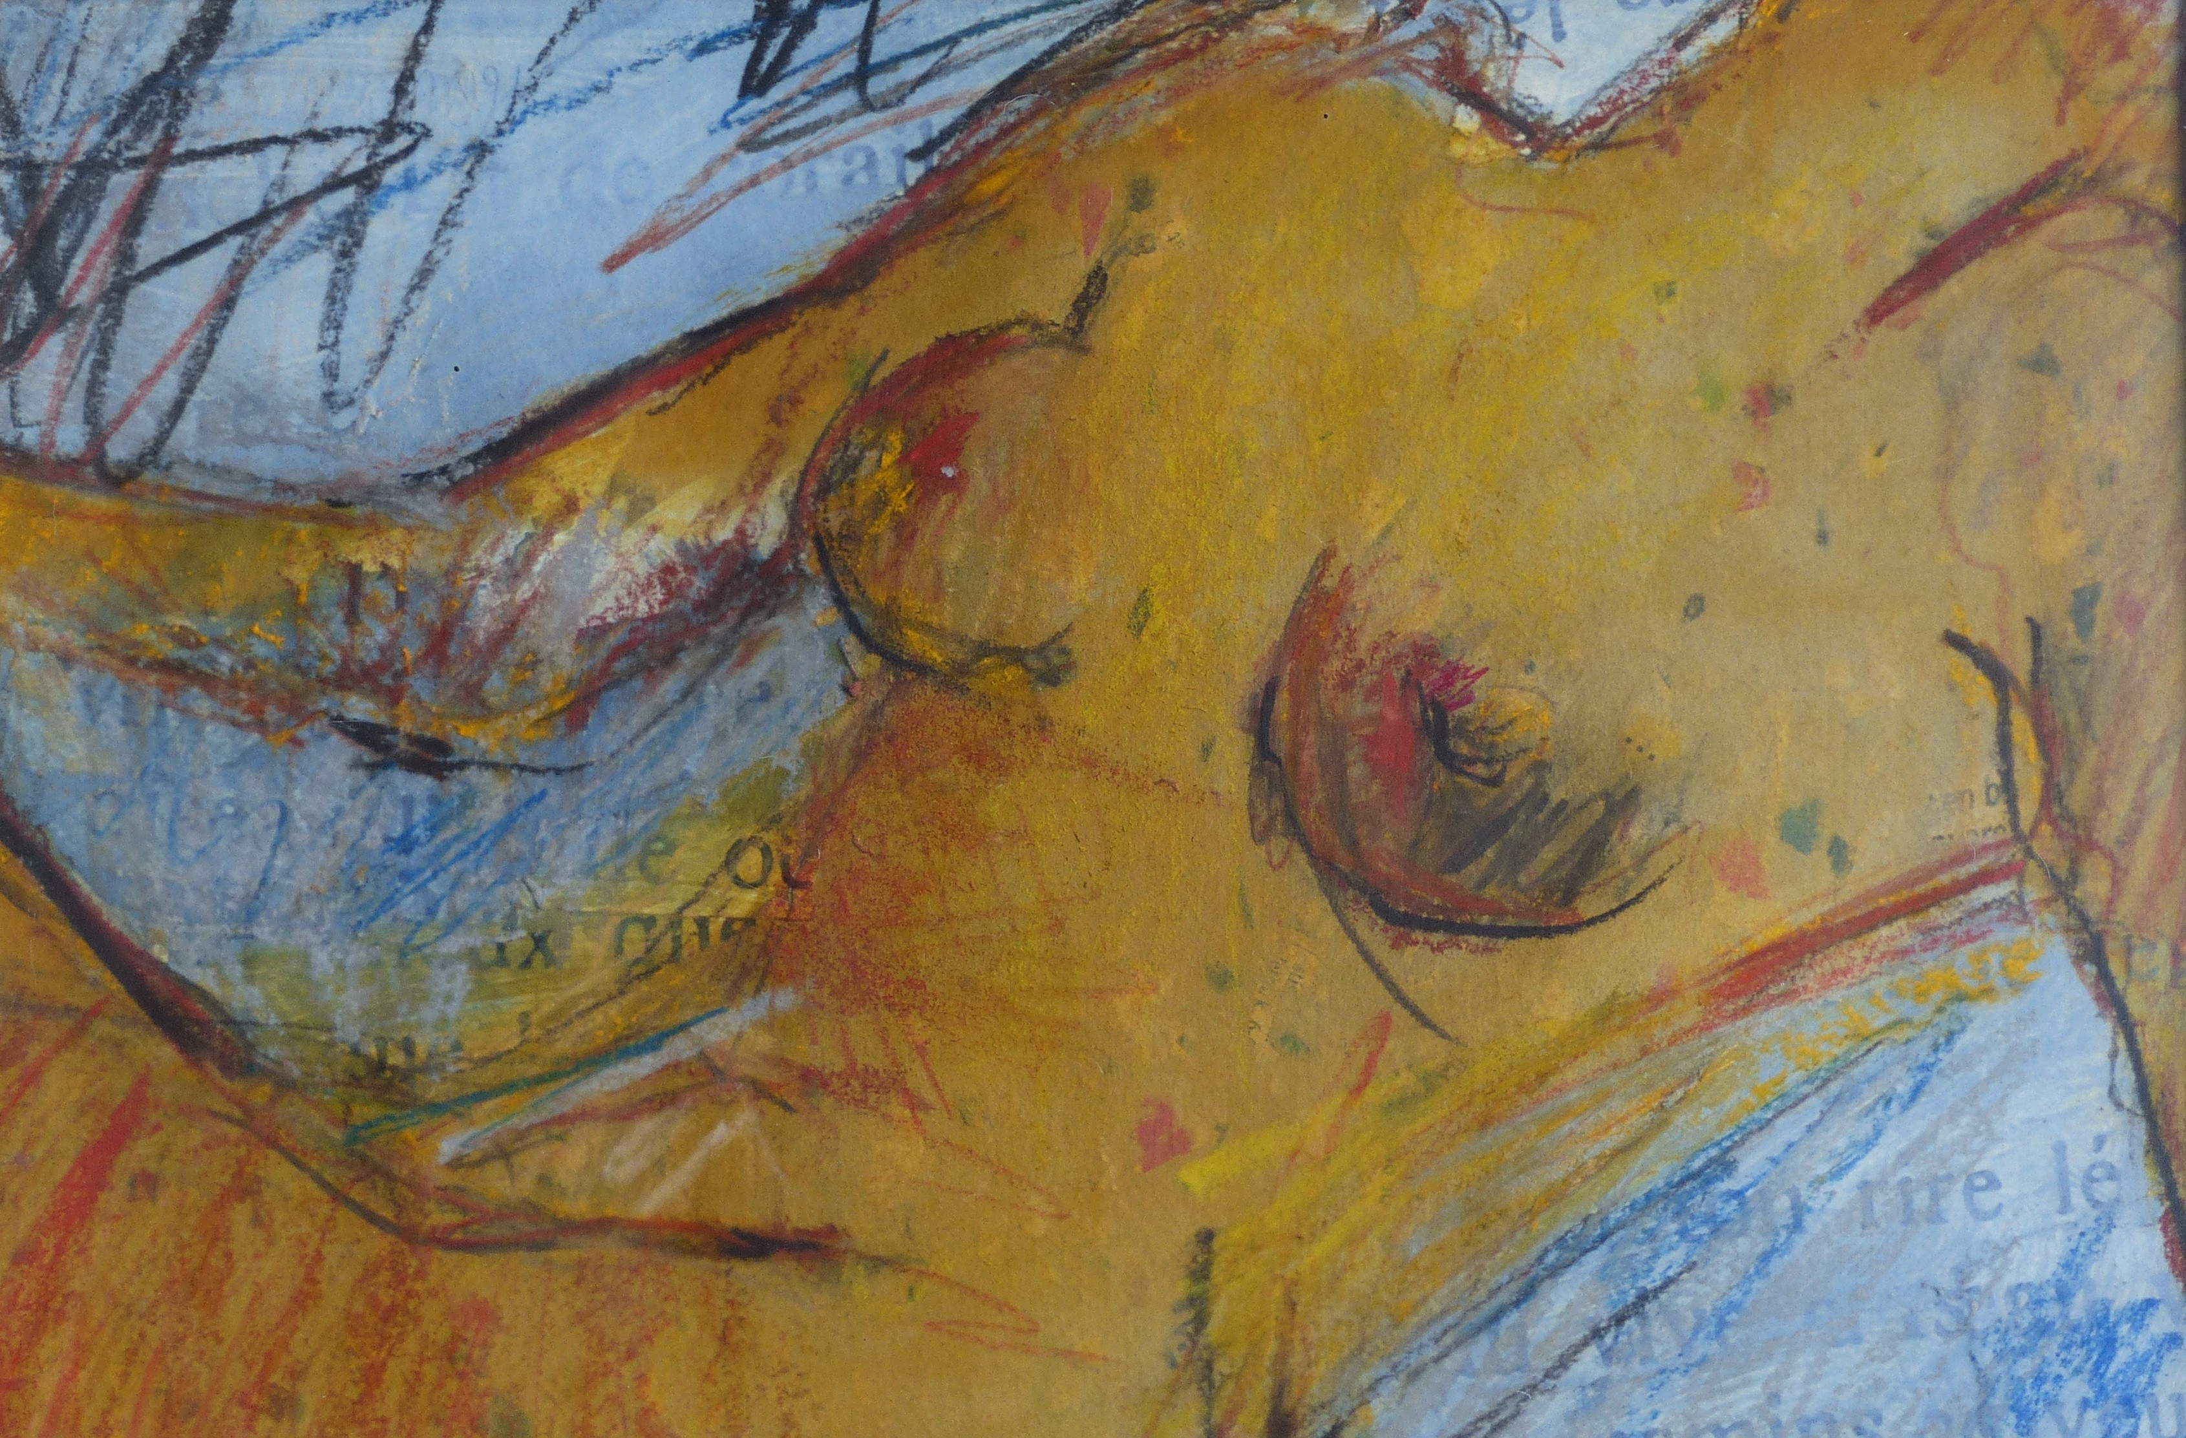

Éveil, 1996

Acrylique, craies et collage sur papier

28 x 31 cm

100 euros

